Туган телем –
әткәм-әнкәмнең теле.
(Родной язык – язык моих родителей.)

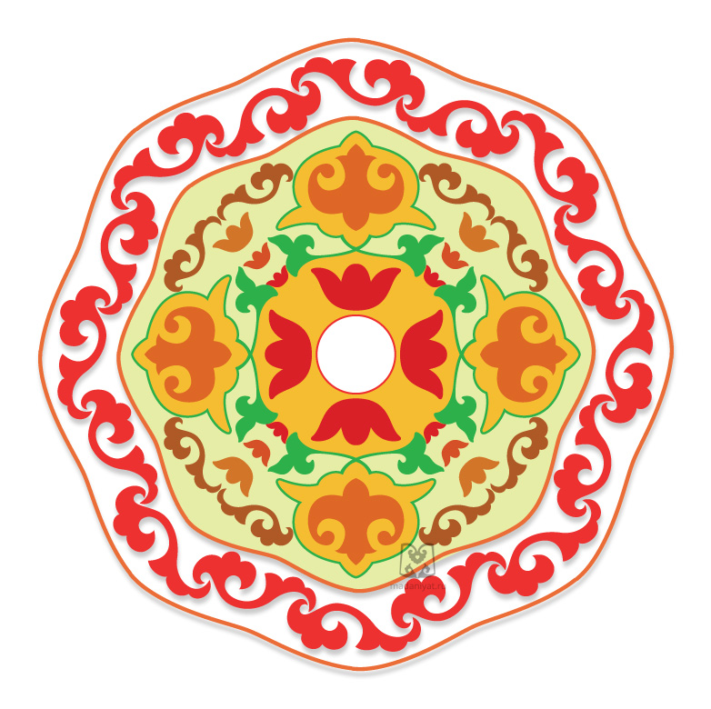
Уважаемые родители!
Вы знаете, что родной язык — это не только язык, на котором мы общаемся, читаем и пишем. В этом определении вся сущность народного достояния, ценность любого народа и нации.
Если у человека нет соответствующего ценностного отношения к родному языку, то он далек от понимания Родины, от связи с народом.
Язык народа никогда не устаревает, но совершенствуется и развивается. Воспитывать любовь к родному языку нужно начинать уже в детском возрасте. Воспитание у детей любви к родному языку помогает сформировать у детей дар слова. Дети учатся сознательно пользоваться всеми сокровищами языка, усваивают его грамматические стороны, обогащаются логической культурой языка.
Огромную роль здесь играет художественная литература, которая является образцом правильной речи, особое значение играет поэзия. Поэтому читайте детям стихи, рассказы, сказки. Особая роль отводится народному фольклору (народным сказкам, пословицам, поговоркам, потешкам) – кладези народной мудрости, сокровищнице родного языка. С раннего детства мы слушали сказки, рассказы, предания наших бабушек и дедушек, в которых ярко воссоздается красота родного края, образ жизни предков, именно в фольклорных произведениях можно почувствовать всю красоту и особенности родного языка. Бабушки исполняли нам песни, рассказывали сказки, учили нас жизни своими пословицами, поговорками, объясняли приметы, которые несут не только познавательный, но и эстетический потенциал. Но ситуация сегодня изменилась. Современные условия почти полностью вытеснили из жизни детей школу бабушек и дедушек, которая играла огромную роль в воспитании, любви к родному языку, истории, традициям. К счастью, сохранились замечательные народные сказки, по которым создано много мультфильмов, издаются яркие и красочные книги детских сказок - читайте их детям, обсуждайте с ними, заучивайте отрывки из сказок и песенки персонажей. Многие родители не знают, что до сих пор работают детские библиотеки, в которые регулярно поступают разнообразные новые книги для детей всех возрастов. Запишитесь в библиотеку, читайте детям детскую литературу соответственно возрасту, особое внимание уделяйте народным сказкам, потешкам, поговоркам.

Хөрмәтле әти-әниләр!
Туган телне саклау һәм үстерү - көнүзәк мәсьәлә, чөнки телнең яшәеше, үсеше халыкның аны көндәлек тормышта ни дәрәҗәдә куллануына бәйле!
Туган тел- бала тугач та үзләштерелә башлаган олы хәзинә.
И туган тел, и матур тел, әткәм-әнкәмнең теле!
Дөньяда күп нәрсә белдем син туган тел аркылы.
Татар халкының мәшһүр шагыйре, бөек әдип Габдулла Тукай үзенең туган телгә булган ихтирамын әнә шулай матур итеп әйтеп биргән. Туган тел төшенчәсенә зур мәгънә салынган. Ул әти-әни, туган җир, Ватан сүзләре белән бер үк дәрәҗәдә бөек, изге сүз.
Туган телгә баланы аның иң газиз кешесе- әнисе өйрәтә, шул телдә аңа назлы бишек җырлары җырлый, иркәли, юата. Шуңа күрә аны халык ана теле дип атый. Баланың ана телен үзләштерүе һәм аны актив куллануы, шул телдә тәрбия һәм белем алуы һәрьяклы үсеше өчен уңай шарт булып тора.
Тел ананың балага биргән иң зур бүләге, баланың туган көненнән туплап килгән хәзинәсе. Балаларыбызны шушы бүләктән мәхрүм итмик!

Татар халык авыз иҗаты
(Татарское народное творчество)
Салкын су, чиста су,
Баламның битләрен ю,
Баламның күзләрен ю.
Күзләре ялкынлансын,
Үзе нык, таза булсын!

Бу бармак-бабай,
Бу бармак-әби,
Бу бармак-әти,
Бу бармак-әни
Бу бармак – нәни бәби,
Аның исеме Чәнти.

Туп
Әминә елый үкереп,
-Тубым суга төште,- дип.
-Чү, Әминә, елама:
Туп батмый ул елгада.
Әминә Бикчәнтәева.

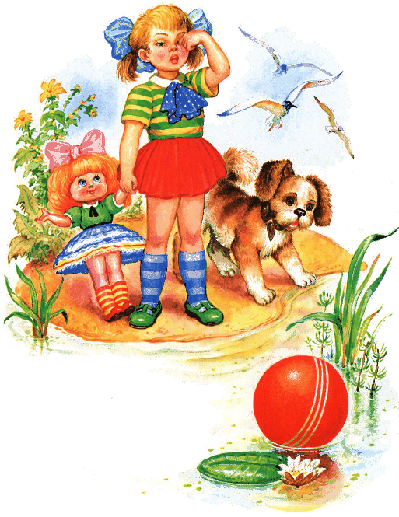

Мияу!
Песи, песи, пескәем,
Соры синең төскәең.
Йомшак синең йоннарың,
җылы синең туннарың.
Роберт Миңнуллин.

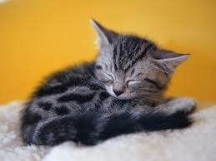

Минем кызым-курчагым

Әй акыллы курчагым,
Йом күзеңне, бәлли-бәү.
Башка бер сүз дә дәшмим,
Йоклап алыйк без икәү.
Җәвад Тәрҗеманов.

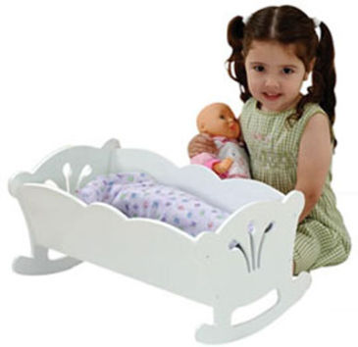

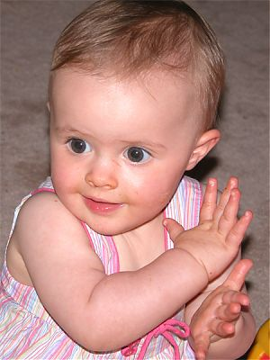

“Чәбәк” уены
Чәп-чәп чәбәкәй
Безнең куллар бәләкәй!
Ә хәзер тизрәк-тизрәк
Чәбәклик күңеллерәк!

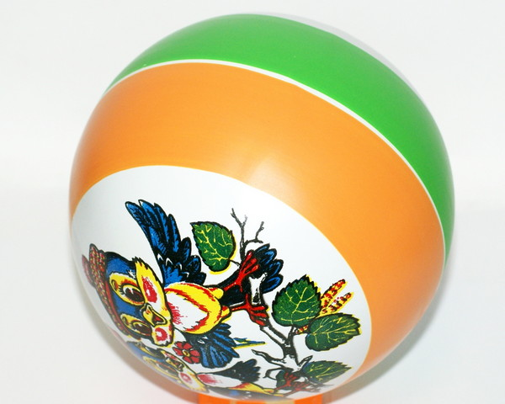

Туп, туп, матур туп,
Сикер, сикер, матур туп.
Туп, туп, матур туп,
Сикер, сикер, матур туп.

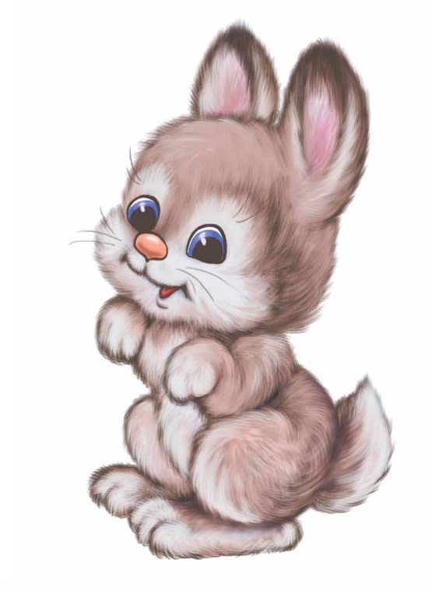

Әй куян, куян,
Кечкенә генә,
Бик йомшак кына,
Бик куркак кына.
Ике колагы
Озынкай гына,
Аягы җиңел-
Мамыктай гына.

Җырлы-биюле уен “Карусель”.
Әллә-лә, әллә-лә,
Карусель әйләнә,
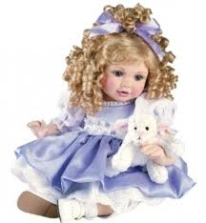
Матур курчак әйләнә,
Зур-зур аю әйләнә,
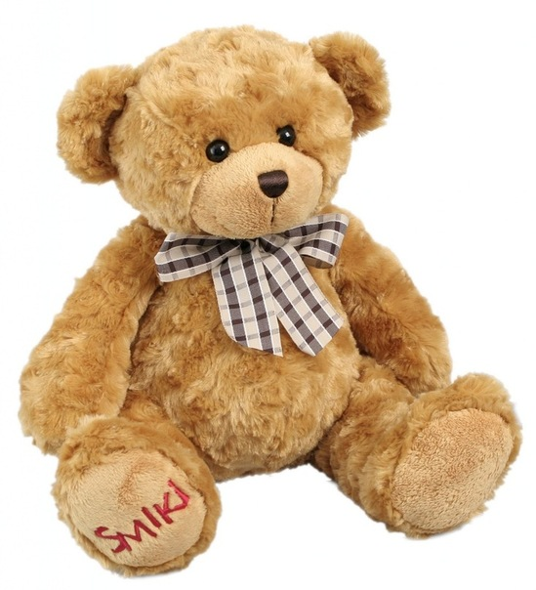
Кечкенә куян әйләнә.

Әллә-лә, әллә-лә,
Карусель әйләнә,
Матур курчак әйләнә,
Зур-зур аю әйләнә,
Кечкенә куян әйләнә.

